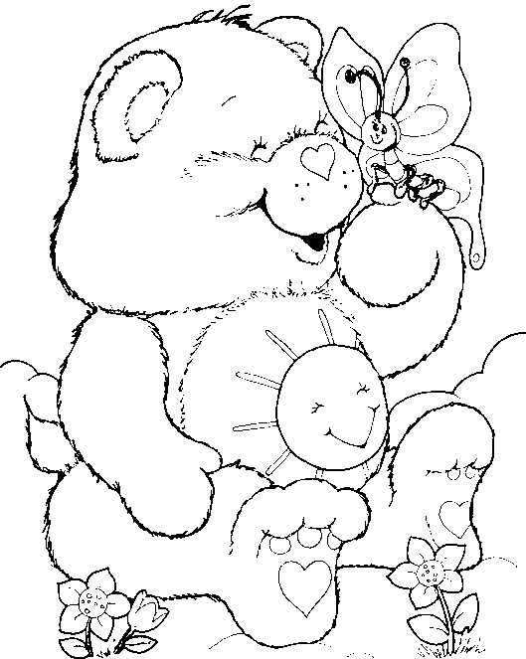
Seznam pomůcek 2.ročník 2026/2027

- sešity č.513 - 2x, č. 512 - 6x, velký nelinkovaný sešit + podložku s linkami (lenoch)
- sešit č. 644 – deníček
Všechny sešity a učebnice podepsat, obalit!!!
- mazací tabulka formát A4 (303 x 227 mm) a popisovač stíratelný (na tabulku), hadřík

- 4 fólie na vkládání listů (popisovatelné tužkou, formát malého sešitu) – mají uschované ve škole
- pryž měkkou, tužku č. 2 a č.3 (řádně ostrouhané)
- pravítko 20 cm, nůžky, sadu barevných papírů (20 listů)
- lepidlo Herkules (130 g - se špičkou), tyčinkové lepidlo
- ořezávátko s úložným prostorem, pastelky (řádně ostrouhané), fixy
- temperové barvy, kalíšky na míchání temp.barev (nebo paletku), vodové barvy, štětce ploché (široký a úzký), štětce kulaté (silný a tenký)
- nádobku na vodu, houbičku, větší a menší hadřík, igelit.ubrus na lavici (rozměr 70 cm x 50 cm), starou košili, tričko nebo zástěru do VV
- plastelínu (vložit do plastové krabičky)
- voskovky – více barev (vložit do plastové krabičky)
- pomůcky do VV a PČ vložit do krabice od bot nebo do kufříku
- do TV: cvičební úbor vhodný do tělocvičny i na hřiště
(dát do plátěné tašky nebo většího pytlíku)
- v případě hezkého počasí budeme chodit i na školní hřiště – vhodnou obuv!
- přezůvky s bílou podrážkou (dát do plátěné tašky nebo pytlíku) – nazouváky nejsou vhodné!!!
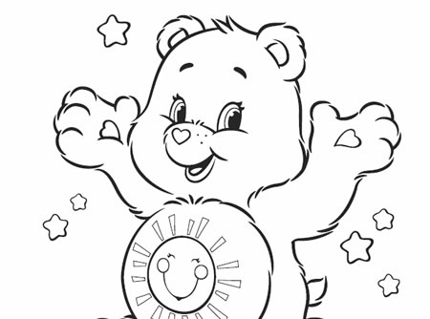
- ručník (do třídy a do ŠD)
- plátěný ubrousek pod svačinu
VŠECHNY VĚCI DĚTEM PODEPIŠTE !!!
„Těším se na Vás po prázdninách.“
Mgr. Helena Štipčáková

